使用项目来创造一个项目，并且实现一个web的helloworld

第一步，

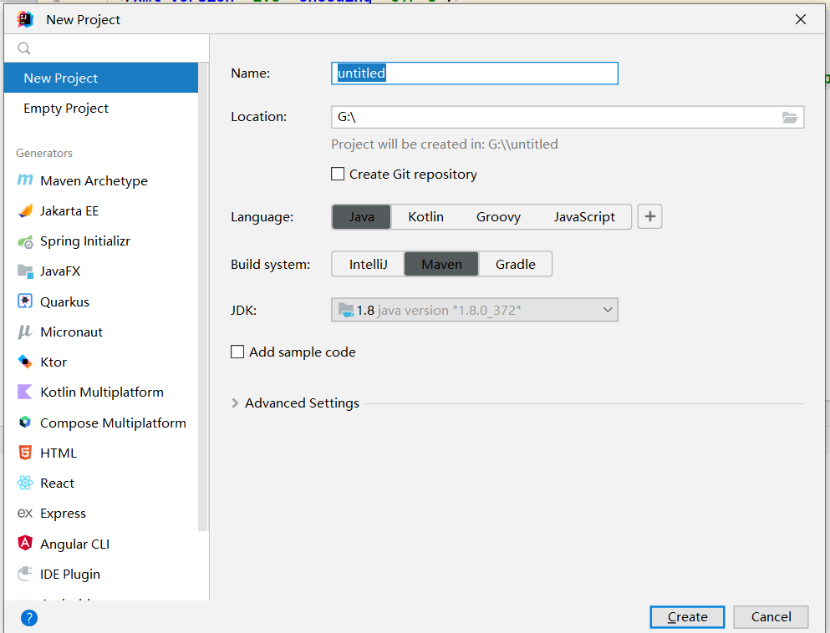

按照如上的配置，来完成新项目的创建

**重点：一定要在进入项目以后第一时间配置maven的文件路径**

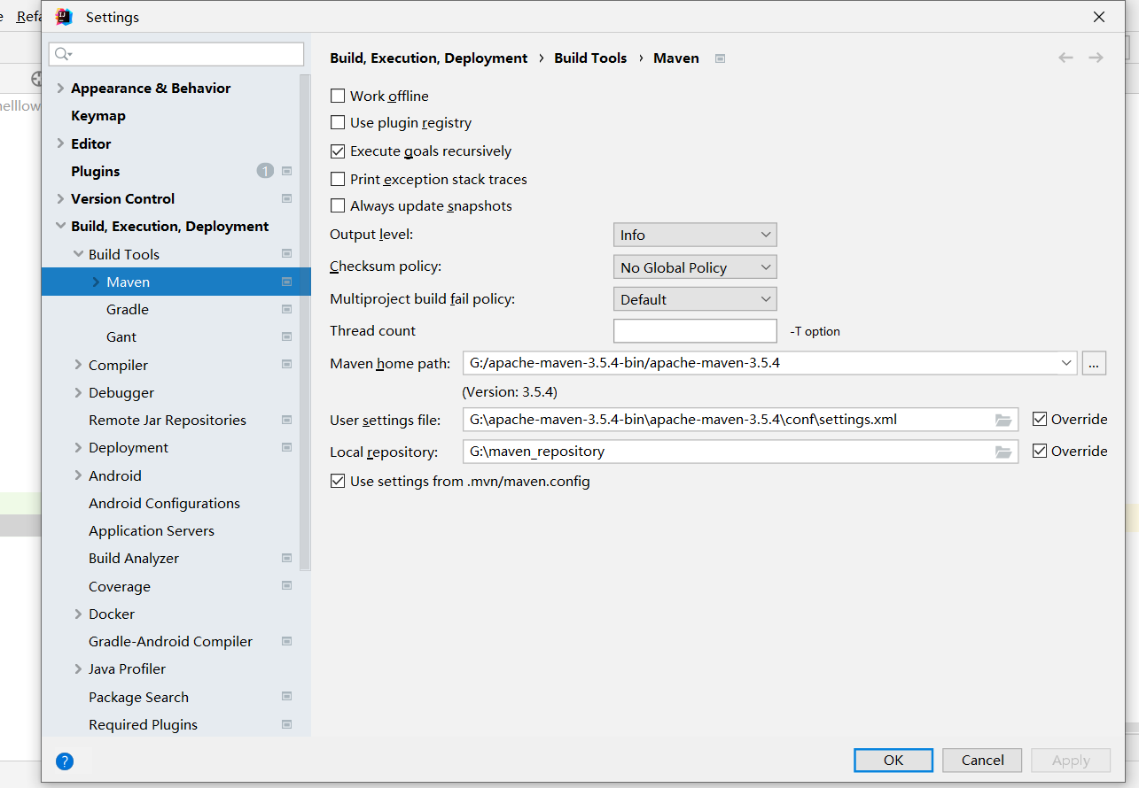

然后按照如下的方式，将项目的文件夹完善和maven项目完全一样

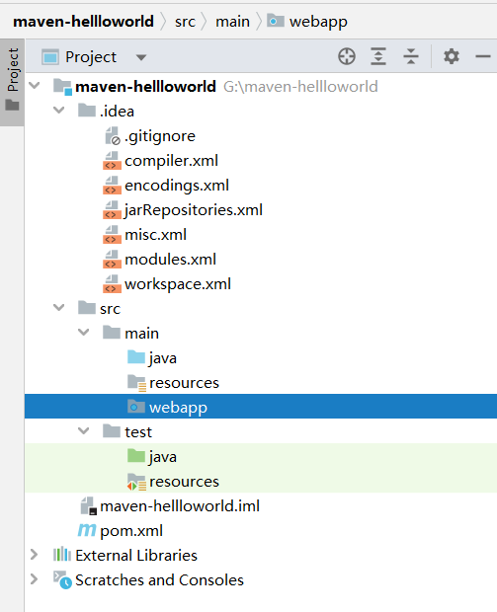

在pom.xml中配置相关的web执行的依赖

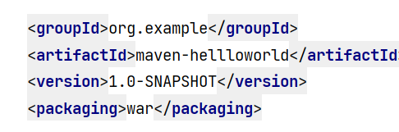

首先打包的方式改为war

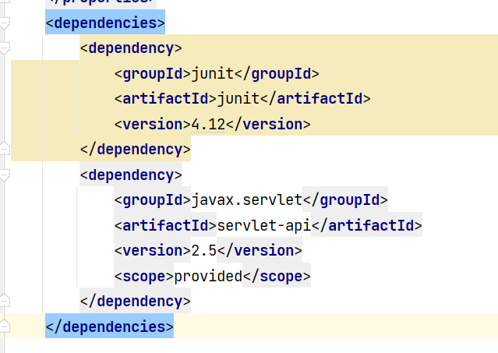

其次，在web程序中缺少不了servlet的依赖

Junit当然也是不可缺少的

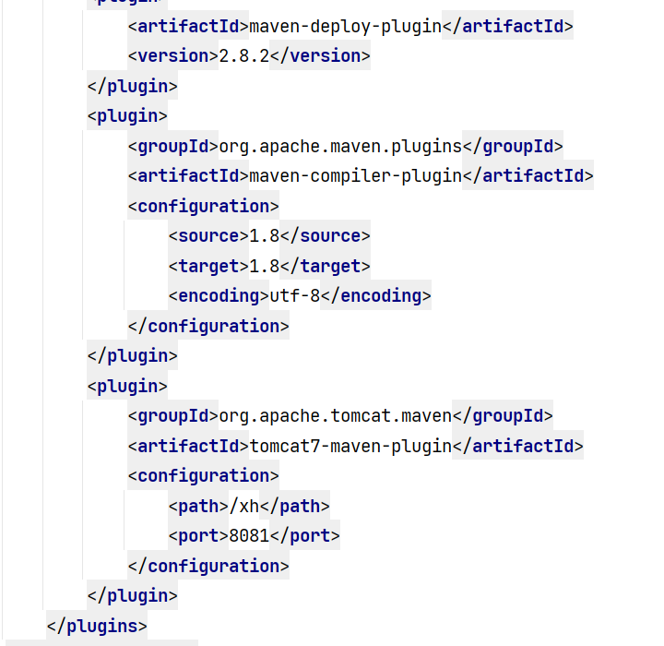

我们启动maven程序的方式是通过tomcat7运行的所以加入tomcat7的插件

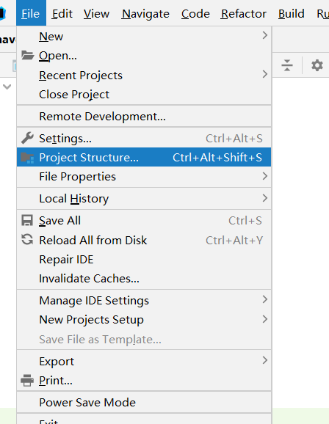

然后通过project structure进入进去配置web项目

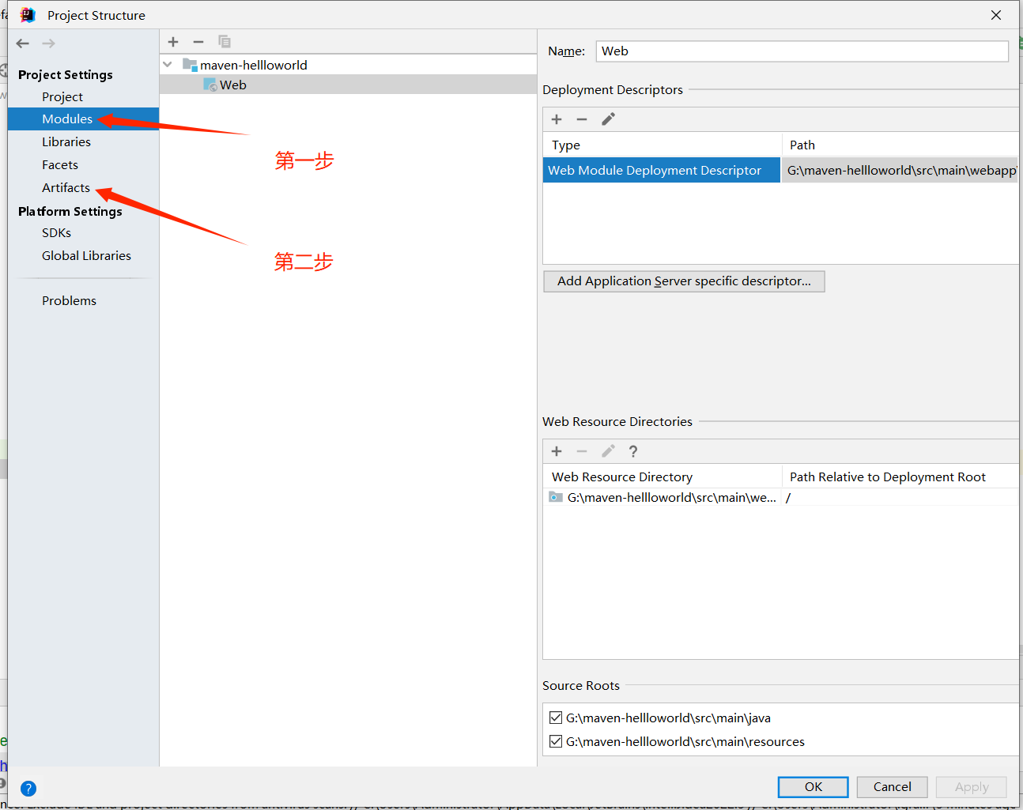

然后通过使用写servlet和jsp来创建一个helloworld的web

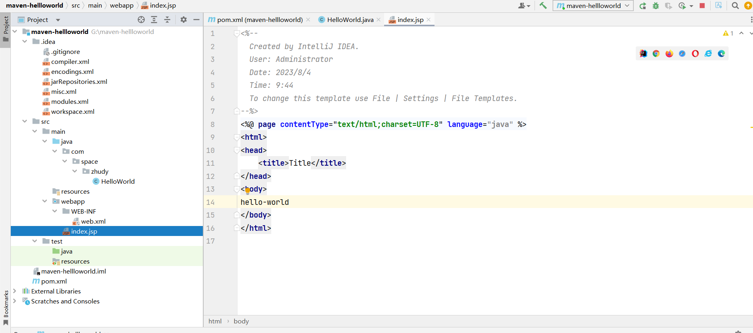

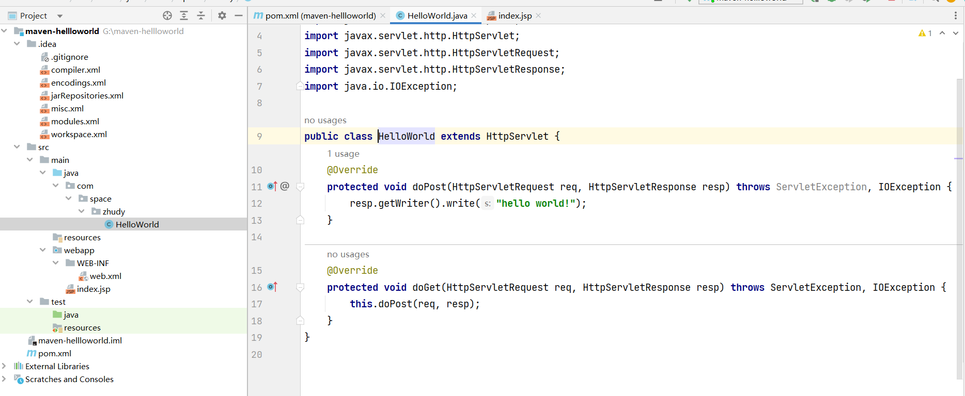

最后配置一下启动项即可

